**北京邮电大学Ἑρμῆς校园导览系统**

**用户操作手册**

## 页面基本模块介绍

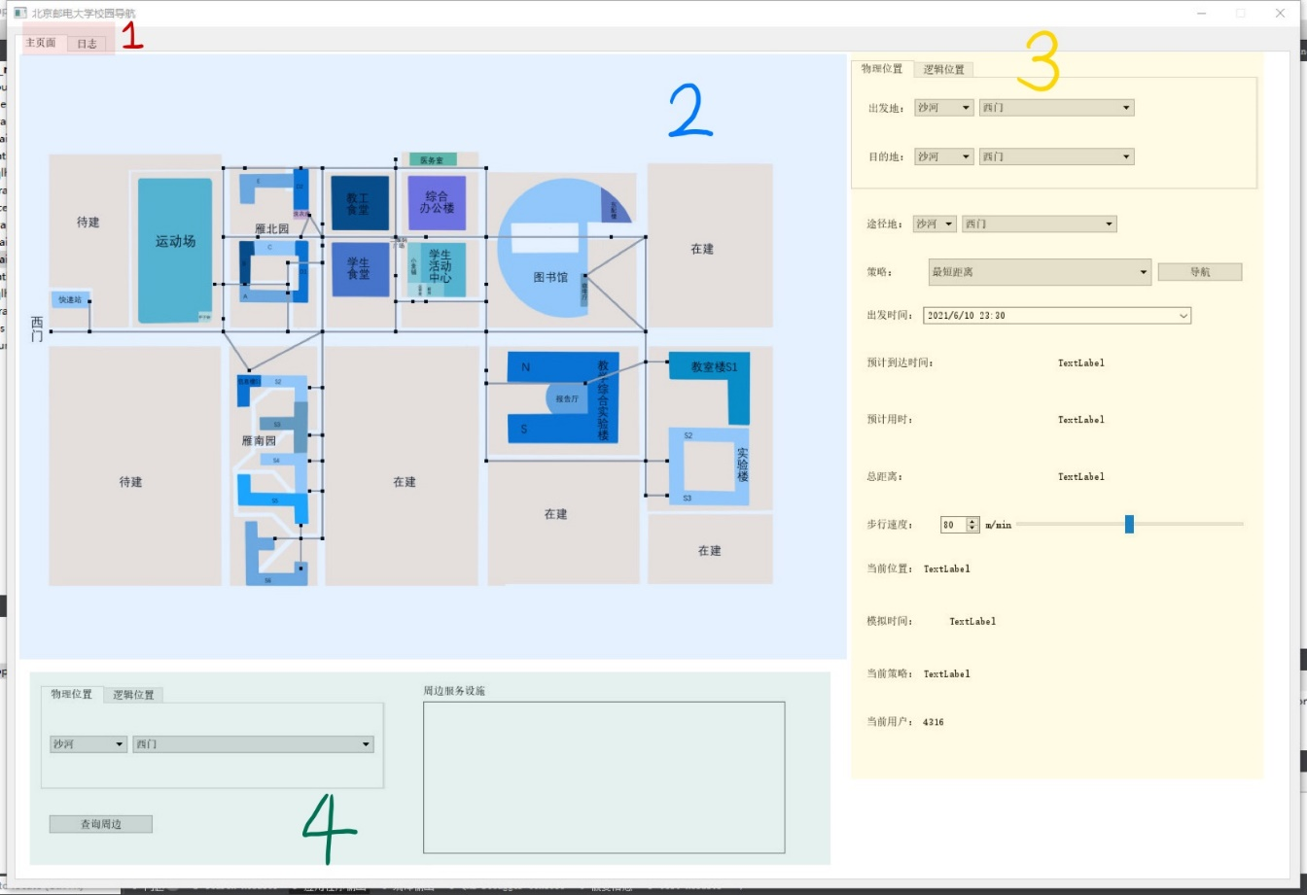

1处页面切换选择，可选择主页面（涵盖导航需要的功能）以及日志页面（用于记录后台信息，以便发现异常进行后期维护）

2处为地图显示界面，使用模块3和模块4时输出的相应信息皆会在2处进行体现

3处为导航模块，用户进行导航所进行的文字输入和输出均在此模块进行体现

4处为查询模块，用户进行周边设施查询所进行的文字输入和输出均在此模块进行体现

## 2.用户具体使用说明

### 2.1 主界面功能

#### 2.1.1 查询周边设施功能

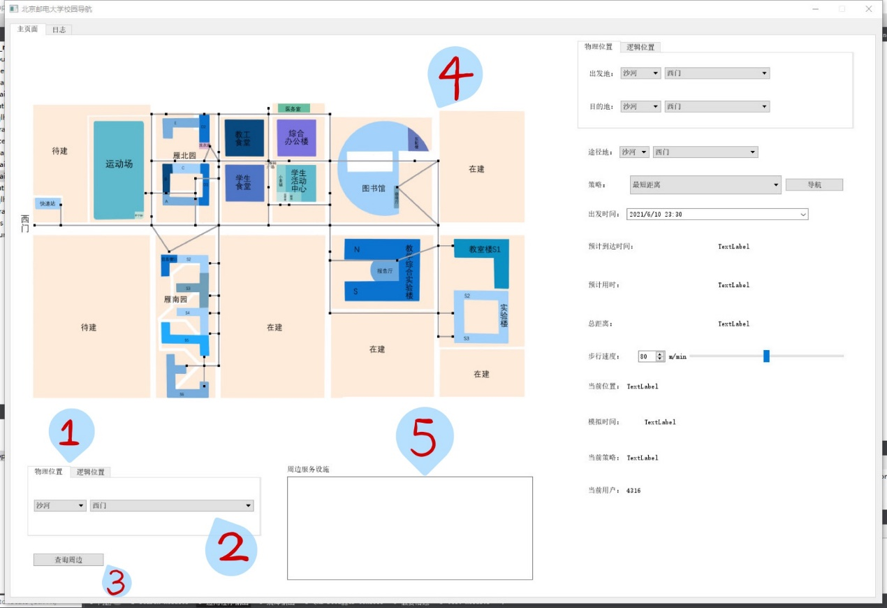

操作指南：

在1处选择查询物理位置或逻辑位置，前一个框进行沙河或本部的选择，后一个框进行具体物理位置的选择；2处进行物理位置的下拉框选择（如选择逻辑位置项则进行逻辑位置的相应输入），完成位置的选择或输入后点击3处按钮进行查询。

查询结果会高亮显示在4处的地图上，同时相应设施的文字信息也会在5处的文字框中进行展示。

#### 2.1.2 导航功能

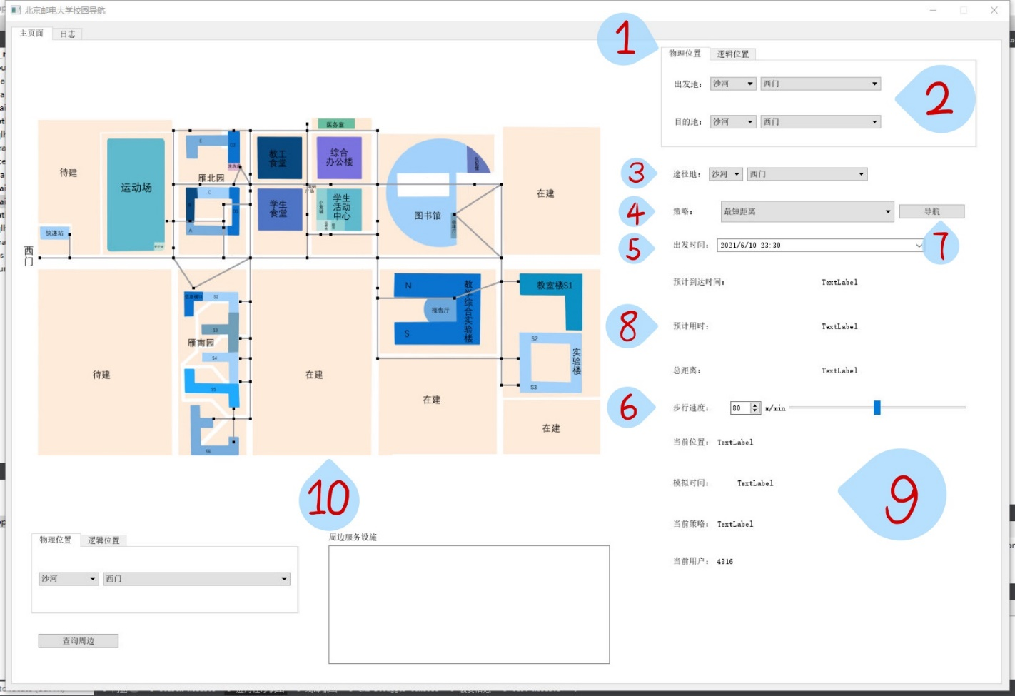

操作指南：

在1处选择查询物理位置或逻辑位置，前一个框进行沙河或本部的选择，后一个框进行具体物理位置的选择；2处进行物理位置的下拉框选择（如选择逻辑位置项则进行逻辑位置的相应输入）。

3处为框选途径地，注意如果需要进行途径某地的导航策略需要在4处选择该策略，否则3处框选无效。

用户可在4处进行导航策略的框选。

用户可在5处自行选择模拟开始的时间，如不进行修改则默认的是用户电脑现在的时间。

6处为用户修改模拟行进速度的位置，用户可以选择左侧文字框进行速度数据的输入，或使用右边的滑块模组进行拉取以改变模拟行进速度

当用户完成以上修改后，点击7处按钮开始导航。

模拟导航对应的预计到达时间、导航预计用时以及导航总距离会在8处进行集中体现；同时9处也会动态显示模拟导航中的时间、当前位置以及用户选择的策略。应注意此时用户ID为系统随机生成。

模拟导航的具体路线将会以红色的轨迹生成在地图10处，以便于用户进行观看。

### 2.2 日志界面功能

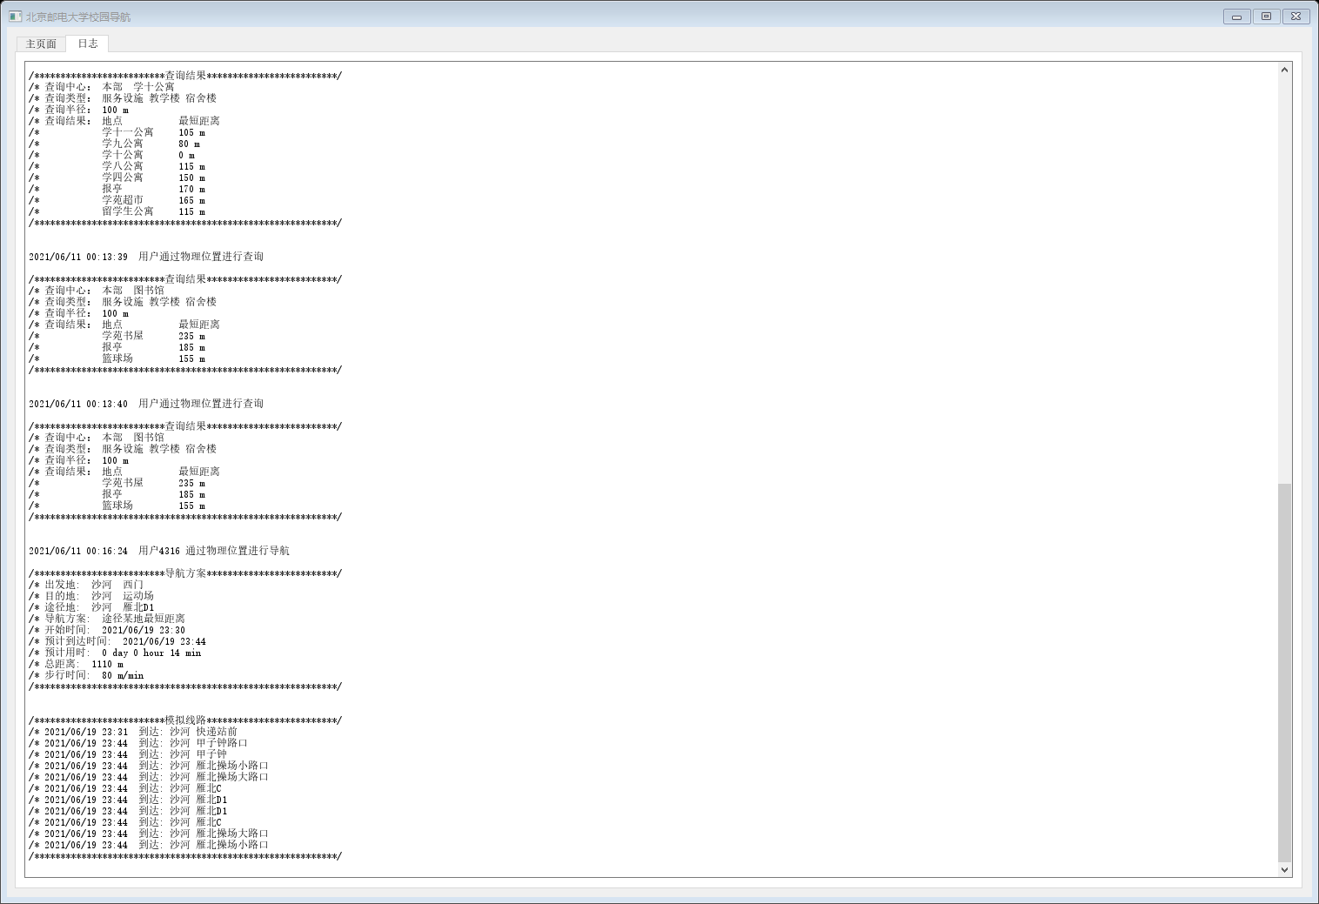

由示例可知，日志会记录用户进行每一次查询、导航的时间，在时间后输出使用本导航的具体信息。

当用户使用周边设施查询功能时，日志输出查询中心、查询类型、查询半径以及查询结果信息。

当用户使用导航功能时，日志输出出发地、目的地、途径地、导航方案、开始时间、预计到达时间、预计用时、总距离、步行时间以及模拟线路中到达某个建筑的时间和具体建筑信息。